 

**Педиатрический факультет**

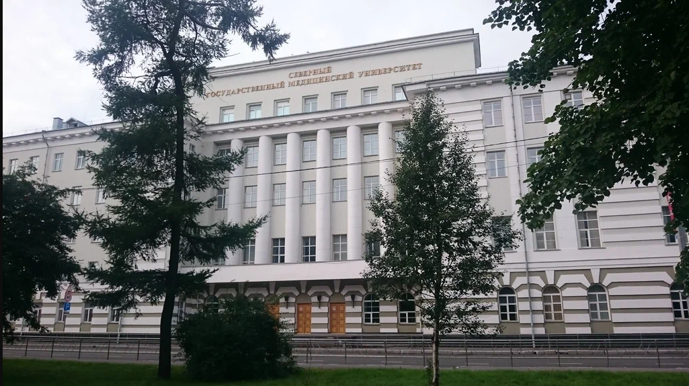

**II-й Межрегиональный**

**педиатрический**

**форум**

**(22.03.2025 – 05.04.2025 г)**

**г. Архангельск  
2025**

**ФГБОУ ВО СГМУ (г. Архангельск) Минздрава России**

**Министерство здравоохранения Архангельской области**

**Программа**

**22.03.2025 г. – 25.03.2025 г.**

**XII Открытая студенческая олимпиада по педиатрии**

**04.04.2025 г.**

**Межрегиональная** **научно** **–** **практическая** **конференция**

**«Апрельские** **чтения** **и** **Малые** **Апрельские** **чтения** **памяти** **профессора** **М.В.Пиккель»**

**05.04.2025 г.**

**Культурная программа**

**ФГБОУ ВО СГМУ (г. Архангельск) Минздрава России**

**Научное общество студентов и клинических ординаторов**

**педиатрического факультета СГМУ**

**XII  
ОТКРЫТАЯ СТУДЕНЧЕСКАЯ ВНУТРИВУЗОВСКАЯ ОЛИМПИАДА  
ПО ПЕДИАТРИИ**

**(22 – 25 марта 2025 г.)**

**РЕГЛАМЕНТ**

г. Архангельск  
2025

**УВАЖАЕМЫЕ СТУДЕНТЫ!**

Научное общество студентов и клинических ординаторов педиатрического факультета ФГБОУ ВО СГМУ (г. Архангельск) Минздрава России приглашает вас принять участие в XII открытой студенческой внутривузовской олимпиаде по педиатрии (далее – Олимпиада).

Победители и лучшие участники олимпиады получают возможность войти в составы команд студентов и отстаивать честь университета во Всероссийских педиатрических олимпиадах.

К участию в Олимпиаде приглашаются студенты 1-6 курсов педиатрического, лечебного, стоматологического факультетов, а также факультетов медико-профилактического дела и медицинской биохимии, клинической психологии, социальной работы и адаптивной физической культуры, сестринского образования СГМУ. Олимпиада проводится в 2 этапа для студентов 1-2 курсов и в 3 этапа для студентов 3-4 и 5-6 курсов.

Форма участия – индивидуальная с личным зачётом. Оценка результатов участия в каждом конкурсе будет проводиться членами жюри, в состав которого войдут преподаватели университета, представители практического здравоохранения, клинические ординаторы педиатрических специальностей, а также члены сборной СГМУ «Ласка в кубе» – призёры Всероссийской олимпиады с международным участием «Будущее педиатрии - 2024».

**РЕГИСТРАЦИЯ УЧАСТНИКОВ**

Для участия в Олимпиаде необходимо до 23 ч. 59 мин. 20 марта 2025 года зарегистрироваться по электронной почте olympics_ped@mail.ru.

В заявке должны быть указаны:

1. Фамилия, имя, отчество студента  
2. Курс, факультет, группа

В ответном письме регистратор отправит Вам никнейм, который понадобится для анонимного прохождения первого этапа Олимпиады – фамилию известного медика. Ответное письмо является подтверждением Вашей успешной регистрации и приходит в течение нескольких рабочих дней. В противном случае убедитесь в том, что почтовый адрес был введён Вами верно.

**ДАТА, ВРЕМЯ И МЕСТО ПРОВЕДЕНИЯ**

**1-2 курс**:

*1-й этап* – теоретический конкурс.

Регистрация: 22.03.2025 с 14:00, ауд. 1412 (пр. Троицкий, д. 51).

Начало этапа: 22.03.2025 в 14:30.

Примерная длительность: 60 минут.

*2-й этап* – «Медицинский калейдоскоп».

Регистрация: 24.03.2025 с 16:30, МАСЦ (пр. Троицкий, д. 180)

Начало этапа: 24.03.2025 в 17:00 часов.

Примерная длительность: 90 минут.

**3-4 курс:**

*1-й этап* – теоретический конкурс.

Регистрация: 22.03.2025 с 14:00, ауд. 2403 (пр. Троицкий, д. 51).

Начало этапа: 22.03.2025 в 14:30.

Примерная длительность: 60 минут.

*2-й этап* – оценка практических умений.

Регистрация: 24.03.2025 с 16:30, МАСЦ (пр. Троицкий, д. 180)

Начало этапа: 24.03.2025 в 17:00 часов.

Примерная длительность: 120 минут.

*3-й этап* – решение клинической ситуационной задачи

Регистрация: 25.03.2025 с 16:30, кафедра ПДБ и ПП (ул. Вологодская, д. 2).

Начало этапа: 25.03.2025 в 17:00.

Примерная длительность: 60 минут.

**5-6 курс:**

*1-й этап* – теоретический конкурс.

Регистрация: 22.03.2025 с 14:00, ауд. 2102 (пр. Троицкий, д. 51).

Начало этапа: 22.03.2025 в 14:30.

Примерная длительность: 60 минут.

*2-й этап* – оценка практических умений.

Регистрация: 24.03.2025 с 16:30, МАСЦ (пр. Троицкий, д. 180)

Начало этапа: 24.03.2025 в 17:00 часов.

Примерная длительность: 120 минут.

*3-й этап* – решение клинических ситуационных задач

Регистрация: 25.03.2025 с 16:30, кафедра ПДБ и ПП (ул. Вологодская, д. 2).

Начало этапа: 25.03.2025 в 17:00.

Примерная длительность: 90 минут.

**Примечание.** Номера аудиторий могут быть изменены. Актуальная информация будет размещаться в сообществе НОСиК (https://vk.com/nosikpdb)

**ОРГКОМИТЕТ ОЛИМПИАДЫ**

**Председатель оргкомитета** – Макарова Валерия Ивановна, заведующая кафедрой ПДБ и ПП, д.м.н., профессор ([arhangelsk163020@yandex.ru](mailto:arhangelsk163020@yandex.ru) ).

Члены оргкомитета:

* **Поскотинова Анастасия Игоревна** – руководитель олимпийской педиатрической сборной СГМУ, ассистент кафедры ПДБ и ПП

([anasta-anasta@mail.ru](mailto:anasta-anasta@mail.ru)).

* **Буланов Роман Леонидович** – директор МАСЦ
* **Дуников Евгений Валерьевич** - ассистент кафедры ПДБ и ПП
* Члены сборной СГМУ «Ласка в кубе» - бронзовые призёры Всероссийской олимпиады с международным участием «Будущее педиатрии – 2024»
* Иные сотрудники педиатрических кафедр СГМУ (по согласованию)

**СОДЕРЖАНИЕ КОНКУРСНОЙ ПРОГРАММЫ**

ИНФОРМАЦИЯ ДЛЯ СТУДЕНТОВ 1-2 КУРСОВ

**I ЭТАП - ТЕОРЕТИЧЕСКИЙ КОНКУРС**

Первый этап предполагает проверку теоретических знаний участников олимпиады. Всем участникам будет предложено 45 тестовых вопросов и 5 вопросов «Что? Где? Когда?».

**Темы для самоподготовки студентов 1-2 курсов:**

* Нормальная анатомия
* Нормальная физиология
* Биологическая химия
* Гистология, цитология и эмбриология
* История медицины

**Критерии оценки:**

- Правильный ответ на тестовый вопрос – 1 балл

- Правильный ответ на вопрос «Что? Где? Когда?» – 1 баллов

Максимальное количество баллов – 50.

На решение теста и «Что? Где? Когда?» даётся 50 минут (по 1 минуте на каждый вопрос).

По итогам первого этапа олимпиады 10 участников с наибольшим количеством баллов проходят в следующий этап.

**II ЭТАП - «МЕДИЦИНСКИЙ КАЛЕЙДОСКОП»**

Игра из нескольких станций, проверяющих знания по вышеуказанным темам для самоподготовки, а также станцию «Базовая СЛР».

На каждую станцию отводится 10 минут.

1. «Медицинский кроссворд» **(10 баллов)**

2. «Что изображено?» - фото врачей и/или произведений искуства, схемы биохимических реакций и т.д **(10 баллов)**

3. Базовая СЛР (для подготовки целесообразно использовать соответствующий алгоритм, размещенный в разделе «Первичная аккредитация (специалитет, бакалавриат)» на сайте [www.fmza.ru](http://www.fmza.ru) (**10 баллов)**

Максимальное количество баллов - 30.

Баллы за 1 и 2 этапы будут суммированы. По итогам суммирования баллов определяются победитель, призеры и финалисты (участники, занявшие 4 и 5 места), которым будет предложено войти в состав олимпийской сборной университета.

ИНФОРМАЦИЯ ДЛЯ СТУДЕНТОВ 3-4 КУРСОВ

**I ЭТАП - ТЕОРЕТИЧЕСКИЙ КОНКУРС**

Первый этап предполагает проверку теоретических знаний участников олимпиады. Всем участникам будет предложено 45 тестовых вопросов и 5 вопросов «Что? Где? Когда?».

**Темы для самоподготовки студентов 3-4 курсов:**

* Патологическая анатомия
* Патологическая физиология
* Пропедевтика детских болезней
* Фармакология
* Генетика

**Критерии оценки:**

- Правильный ответ на тестовый вопрос – 1 балл

- Правильный ответ на вопрос «Что? Где? Когда?» – 1 баллов

Максимальное количество баллов – 50.

На решение теста и «Что? Где? Когда?» даётся 50 минут (по 1 минуте на каждый вопрос).

По итогам первого этапа олимпиады 10 участников с наибольшим количеством баллов проходят в следующий этап.

**II ЭТАП - ОЦЕНКА ПРАКТИЧЕСКИХ УМЕНИЙ**

1. **Станция «Объективное обследование ребёнка»**

**Задание:** Объективное обследование пациента.

Вам будет предложена одна из четырех систем:

* Общий осмотр ребенка
* Дыхательная система
* Сердечно-сосудистая система
* Пищеварительная система

Преподаватель кафедры будет озвучивать навык, который Вам будет необходимо продемонстрировать.

**Критерии оценки**:

0 баллов – полностью неверное выполнение задания

1 балл – частично верное выполнение задания

2 балла – полностью верное выполнение задания

Максимальное количество баллов - 10

1. **Станция: «Патологическая анатомия»**

**Задание:** Вам будет предложено 10 фотографий патологоанатомических препаратов, которые необходимо правильно идентифицировать. Время на выполнение - 7 минут.

**Критерии оценки:**

Каждый верно идентифицированный микропрепарат – 1 балл.

Максимальное количество баллов – 10.

1. **Станция: «Узнай заболевание/синдром/врача»**

**Задание:** Участникам будет предложен фоторяд из 10 клинических примеров, представляющих известные заболевания/синдромы, а также фотографий врачей.

**Критерии оценки:**

Каждое верно выполненное задание – 1 балл.

Максимальное количество баллов – 10.

1. **Станция: «Фармакология»**

**Задание:** Правильно распределить 15 предложенных лекарственных препаратов по фармакологическим группам. Время на выполнение - 7 минут.

**Критерии оценки:**

Каждое верно выполненное задание – 1 балл.

Максимальное количество баллов – 15.

Максимальное количество баллов за этап – 45.

Баллы за 1 и 2 этапы будут суммированы. По итогам суммирования баллов 5 лучших участников проходят в следующий этап.

**III ЭТАП - РЕШЕНИЕ ЗАДАЧ**

**Задание**: Вам будет предложена 1 ситуационная задача и 10 вопросов к ней.

**Критерии оценки**:

0 баллов – полностью неверный ответ на вопрос

1 балл – частично верный ответ на вопрос

2 балла – полностью верный ответ на вопрос

Максимальное количество баллов - 20

Время на решение - 60 минут.

**Темы для подготовки:**

* Патологическая анатомия
* Патологическая физиология
* Пропедевтика детских болезней
* Фармакология
* Генетика

Баллы за все этапы будут суммированы. По итогам суммирования баллов определяются победитель, призеры и финалисты, которым будет предложено войти в состав олимпийской сборной университета.

ИНФОРМАЦИЯ ДЛЯ СТУДЕНТОВ 5-6 КУРСОВ

**I ЭТАП - ТЕОРЕТИЧЕСКИЙ КОНКУРС**

Первый этап предполагает проверку теоретических знаний участников олимпиады. Всем участникам будет предложено 45 тестовых вопросов и 5 вопросов «Что? Где? Когда?».

Тестовые вопросы могут касаться любой области педиатрии, в т.ч педиатрических аспектов «узких» специальностей (таких, как неврология, эндокринология, гематология и т.д), а также истории медицины.

**Критерии оценки:**

- Правильный ответ на тестовый вопрос – 1 балл

- Правильный ответ на вопрос «Что? Где? Когда?» – 1 баллов

Максимальное количество баллов – 50.

На решение теста и «Что? Где? Когда?» даётся 50 минут (по 1 минуте на каждый вопрос).

По итогам первого этапа олимпиады 10 участников с наибольшим количеством баллов проходят в следующий этап.

**II ЭТАП - ОЦЕНКА ПРАКТИЧЕСКИХ УМЕНИЙ**

Примерные темы, которые потребуется изучить для качественной подготовки к этапу, будут озвучены за 14 дней до Олимпиады.

Студентам будет необходимо пройти 5 различных станций, на каждой из которых будет находиться эксперт, заполняющий чек-лист. Также на некоторых станциях могут присутствовать помощники («медицинский персонал») и актёры в роли обеспокоенных родственников пациентов.

Баллы за 1 и 2 этапы будут суммированы. По итогам суммирования баллов 5 лучших участников проходят в следующий этап.

**III ЭТАП - РЕШЕНИЕ ЗАДАЧ**

**Задание**: Вам будет предложено 3 ситуационных задачи и 5 вопросов к каждой из них. **Критерии оценки**:

0 баллов – полностью неверный ответ на вопрос

1 балл – частично верный ответ на вопрос

2 балла – полностью верный ответ на вопрос

Максимальное количество баллов - 30

Время на решение - 90 минут.

Задачи могут касаться любой области педиатрии, в т.ч педиатрических аспектов «узких» специальностей (таких, как неврология, эндокринология, гематология и т.д)

Баллы за все этапы будут суммированы. По итогам суммирования баллов определяются победитель, призеры и финалисты Олимпиады.

Победитель получает право войти в состав педиатрической сборной СГМУ «Ласка в кубе» и принять участие во Всероссийской олимпиаде с международным участием «Виртуоз педиатрии» (май 2025 г., Сеченовский университет, Москва). В случае отказа победителя от поездки данное право будет предоставлено следующему по количеству набранных баллов студенту.

Призёры и финалисты Олимпиады – студенты V курса получают право войти в состав сборной СГМУ для участия во Всероссийских олимпиадах по педиатрии 2025/2026 учебного года без дополнительного отбора.

Оргкомитет Олимпиады оставляет за собой право проведения дополнительного отбора в сборную СГМУ для участия во Всероссийских олимпиадах по педиатрии 2025/2026 учебного года в сентябре 2025 г. среди студентов, показавших хорошие результаты в первых двух этапах Олимпиады, но не прошедших в финал.

**ОРГКОМИТЕТ ЖЕЛАЕТ УСПЕШНОГО ВЫСТУПЛЕНИЯ ВСЕМ УЧАСТНИКАМ ОЛИМПИАДЫ!**

***Олимпиады достиженья***

***Пусть вдохновят вас на мечту!***

***Борьба, себя преодоленье,***

***Попытка изменить судьбу.***

***Вам ординаторы помогут***

***Понять, что жизнь дает вам шанс.***

***Вам покорятся знания вершины!***

***Давай, дерзай здесь и сейчас!***